编号：0097 -2016-2021
计量要求导出和计量验证记录表
测量过程名称 | 涂层厚度测量过程 |  | 被测参数要求(含公差) |  |  | (50～100)μm±5μm
被测参数要求识别依据文件 |  |  | 图纸、检验指导书
计量要求导出方法
涂层厚度控制范围在(50～100)μm±5μm，
导出计量要求：
- 测量过程最大允许误差：△允=T×1/3=10×1/3=3.3μm
- 测量范围推导：(50～100)μm±5μm选择测量范围：设备量程应满足(20～200)μm
- 选择膜厚计测量设备范围：(0～1000)μm
最大允许误差MPE：±（3+10%H）μm=3.2μm（200μm）
计量校准过程 | 测量设备名称 | 型号规格 |  | 设备特性  (示值误差等) | 证书编号 |  | 校准日期
计量校准过程 | 膜厚计 | GTS810F |  | ±（3+10%H） | X03648-20 |  | 2020.9.21
计量验证记录
1、选择测量范围：膜厚计测量范围为(0--1000)μm，测量范围满足要求。
2、涂层厚度的测量最大允差△_{允}为3.3μm。
测量设备的计量特性：膜厚计允许的最大误差为3.2μm（200μm）。
将测量过程的计量要求与测量设备的计量特性相比较3.2μm<3.3μm，满足测量过程的计量要求。

验证合格，符合要求。

验证结论：√符合□有缺陷□不符合（注：在选项上打√，只选一项）
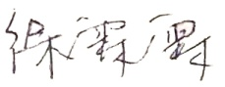
验证人员签字： 验证日期：2021年1月15日
审核记录：

- 被测参数要求识别代表了“顾客”的要求；
- 计量要求导出方法正确；
- 测量设备的配备满足计量要求；
- 测量设备经过检定；
- 测量设备验证正确。
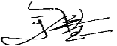
审核人员意见：
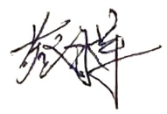
受审核方代表签字： 审核日期：2021年3月28日

